Sang total, plasma, sérum
Par Frédéric Girard – Lycée Dr Lacroix - Narbonne
Bibliographie :
• Cours de physiologie humaine ; J. C. Ehrhart  • Médecine interne ; Harrison et coll.  • Biochimie clinique ; P. Valdiguié | • Physique pour les sciences de la vie ; A. Bouyssy  • Cardiovascular physiology ; J. R. Levick

Les principaux paramètres physico-chimiques du sang
Densité du sang | 1,053 – 1,059 kg.dm⁻³ | ⁽¹⁾ L'eau est prise comme liquide de référence, de viscosité égale à 1 centipoise.  ⁽²⁾ La viscosité est essentiellement due aux hématies. Toute augmentation de la viscosité se traduit par une augmentation des forces de frottement et une résistance à l'écoulement, d'où une surcharge du travail cardiaque.
Densité des hématies | ≈ 1,093 kg.dm⁻³
Densité du plasma | ≈ 1,024 kg.dm⁻³
Viscosité du sang | 4 à 6 centipoises ⁽¹⁾
Viscosité du plasma | 1,6 à 2,0 centipoises ⁽²⁾
pH plasmatique | 7,38 à 7,44
P_{CO2} (sang artériel) | 4,7 – 5,9 kPa (35 – 45 mmHg)
P_{O2} (sang artériel) | 11 – 13 kPa (80 – 100 mmHg)
Osmolarité plasmatique | ≈ 300 milliosmoles par litre
Osmolalité plasmatique | ≈ 285 à 295 mmol.kg⁻¹ eau sérique

Le plasma, un fluide convectif
Le plasma est un fluide mis en mouvement par la pompe cardiaque. Il permet ainsi sur de longues distances le transport (transport convectif) et la fourniture aux cellules de molécules indispensables à la vie cellulaire (nutriments, molécules informatives...), ainsi que l'élimination rapide des déchets. Le transport par convection permet de s'affranchir des limites des lois de la diffusion.
La vitesse de diffusion des solutés est critique pour équilibrer les fournitures de nutriments aux cellules avec les besoins de celles-ci. Albert Einstein montra que le temps t mis par une particule pour franchir une distance x par diffusion varie avec le carré de cette distance. Quelques exemples permettent d'illustrer les limites de la diffusion :

Temps mis par une molécule de glucose pour diffuser sur une distance précise dans une direction donnée
Distance | Temps | Distance comparable in vivo
0,1 μm | 5.10⁻⁶ secondes | jonction neuromusculaire
1,0 μm | 5.10⁻⁴ secondes | paroi capillaire
10,0 μm | 0,05 secondes | distance moyenne entre une cellule et le capillaire le plus proche
1 mm | 10 minutes | Paroi de l'aorte
1 cm | 16 heures | Paroi du ventricule gauche

Schéma simplifié du système cardiovasculaire des mammifères permettant d'illustrer l'importance des phénomènes de diffusion et de convection. Le dioxygène est pris à titre d'exemple.(D : coeur droit, G : coeur gauche; les circulations pulmonaires et systémiques sont en série). Adapté d'après J. R. Levick ; 1990

Il me semble parfois que mon sang coule à flots,
Ainsi qu'une fontaine aux rythmiques sanglots.
Je l'entends bien qui coule avec un long murmure,
Mais je me tâte en vain pour trouver la blessure.
Charles Baudelaire (La fontaine de sang)

Valeurs physiologiques de certains constituants sériques (sauf indication contraire)
Ions | Na⁺ | 140 ± 6 mmol.dm⁻³
Ions | K⁺ | 4,2 ± 0,6 mmol.dm⁻³
Ions | Ca²⁺ (plasma) | 2,4 ± 0,2 mmol.dm⁻³
Ions | Mg²⁺ | 1,0 ± 0,2 mmol.dm⁻³
Ions | Cu²⁺ | 16 ± 5 μmol.dm⁻³
Ions | Fe²⁺ (lié à la transferrine) | 18 ± 9 μmol.dm⁻³
Ions | Zn²⁺ | 15,0 ± 3,5 μmol.dm⁻³
Ions | Cl⁻ | 102 ± 4 mmol.dm⁻³
Ions | HCO₃⁻ | 25 ± 5 mmol.dm⁻³
Ions | HPO₄²⁻ | 1,2 ± 0,2 mmol.dm⁻³
Glucides | Glucose (à jeun) | 4,2 – 6,4 mmol.dm⁻³
Glucides | Glucose (post-prandial 2 heures) | < 7,8 mmol.dm⁻³
Protéines | Protéines | 55 à 80 g.dm⁻³
Protéines | Albumine | 35 à 55 g.dm⁻³
Protéines | α1 globulines | 2 à 4 g.dm⁻³
Protéines | α2 globulines | 5 à 9 g.dm⁻³
Protéines | β globulines | 6 à 11 g.dm⁻³
Protéines | γ globulines | 7 à 17 g.dm⁻³
Protéines | Fibrinogène (plasma) | 2,0 à 4,0 g.dm⁻³
Vitamines | Vitamine A | 0,7 – 3,5 μmol.dm⁻³
Vitamines | Vitamine B12 | 148 – 443 pmol.dm⁻³
Vitamines | Acide ascorbique (Vitamine C) | 23 – 57 μmol.dm⁻³
Vitamines | [1, 25 (OH)₂D] (Vitamine D) | 40- 60 pmol.dm⁻³
Divers | Bilirubine totale | 5,1 – 17 μmol.dm⁻³
Divers | Créatinine | < 133 μmol.dm⁻³
Divers | Cholestérol total | < 5,20 mmol.dm⁻³
Divers | HDL-cholestérol | < 1,30 mmol.dm⁻³
Divers | LDL-cholestérol | < 3,36 mmol.dm⁻³
Divers | Triglycérides | < 1,8 mmol.dm⁻³
Divers | Urée | 3,6 – 7,1 mmol.dm⁻³
Divers | Acide urique (homme) | 150-480 μmol.dm⁻³
Divers | Acide urique (femme) | 90 – 360 μmol.dm⁻³

Exemples de protéines d’intérêt retrouvées dans les fractions du protéinogramme sérique
Fraction | Exemples
Fraction albumine | albumine | Protéinogramme sérique normal
α1-globulines | α1-lipoprotéine  α1-antitrypsine  transcortine  α1-glycoprotéine acide (oroscomucoïde)
α2-globulines | α2-macroglobuline  haptoglobine  céruléoplasmine
β-globulines | bêta-lipoprotéines  transferrine  hémopéxine  facteur C3 du complément  β2-microglobuline
γ-globulines | IgG  IgA  IgM
Électrophorèse des protéines sériques

L'électrophorèse des protéines sériques dans un tampon véronal-véronal (pH 9,1) permet de distinguer plusieurs pics, chaque pic comprenant un ensemble généralement hétérogène de protéines. À pH basique, les protéines ont une charge nette très négative et, déposées sur le support près de la cathode, elles se déplacent sous l’influence du courant vers l’anode à une vitesse dépendant de leurs charges respectives et de leurs masses. En clinique, l’électrophorèse des protéines sériques (beaucoup plus rarement celle des protéines plasmatiques) est souvent réalisée sur un support en acétate de cellulose. Les protéines sont ensuite révélées à l’aide d’un colorant, le rouge Ponceau.
Protéinogramme sérique normal | Les protéines sériques sont séparées en cinq fractions principales :  • une fraction de forte intensité, située à proximité de l’anode, est constituée d’une seule protéine : la sérum albumine ;  • les trois fractions suivantes notées α1, α2, β sont chacune constituées d’un groupe divers de protéines ;  • la fraction γ, fraction large de faible intensité, située à proximité de la cathode, n’est pratiquement constituée que d’immunoglobulines, protéines à fonction anticorps, synthétisées par les plasmocytes.

Protéinogramme : | Valeurs  physiologiques | Zone de pHi
Protéines totales | 55,0 à 80,0 g.dm⁻³
Albumine | 35 à 55 g.dm⁻³ | 4,5
Zone α1 | 2 à 4 g.dm⁻³ | 4,8
Zone α2 | 5 à 9 g.dm⁻³ | 5,0
Zone β | 6 à 11 g.dm⁻³ | 5,3 à 5,9
Zone γ | 7 à 17 g.dm⁻³ | 6,3 à 7,3

Interprétation illustrée des principaux profils électrophorétiques anormaux
Un protéinogramme se lit et s'interprète en regardant le tracé et l'ensemble des données qui l'accompagnent. Si la protidémie est anormale, il est important de tenir compte des pourcentages de chaque fraction afin de voir si la variation de la protidémie est due à une variation de toutes les fractions ou seulement à une modification importante de l'une d'entre elles. Ces quelques exemples démontrent l'intérêt du protéinogramme sérique dans l'aide au diagnostic de certaines pathologies très caractéristiques pour lesquelles la multiplication des dosages de protéines spécifiques ne ferait que confirmer les anomalies déjà détectées, sans donner d'informations complémentaires autres qu'une appréciation quantitative précise des perturbations protéiques observées.

Syndrome cirrhotique  Cirrhose à un stade avancé : fusion des fractions β  et   (= bloc ) (aspect en “dos de chameau“) liée à l’augmentation de la synthèse des IgA et des IgM, qui dépasse celle des IgG et qui se positionne à l’électrophorèse dans la zone entre les   et   globulines. | 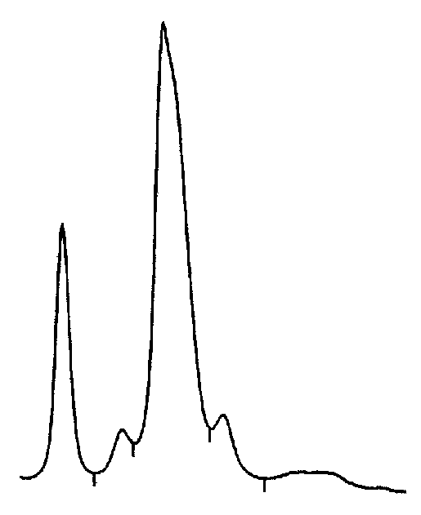  Syndrome néphrotique  Hyper 2 importante liée à l'augmentation de l'2-macroglobuline, associée à une hypoprotidémie sévère due à la fuite rénale et à une protéinurie massive.

Syndrome inflammatoire aigu  Hyper l et hyper 2 liées à l'augmentation des protéines de la réaction inflammatoire aiguë. | Syndrome inflammatoire chronique  Hyper l et hyper 2 liées à l'inflammation, hyper -globulinémie liée à l'augmentation du taux d'immunoglogulines témoignant de la chronicité de la maladie inflammatoire.

Hypogammaglobulinémie  Hypo-  liée à une diminution congénitale ou acquise de la production des IgG. | 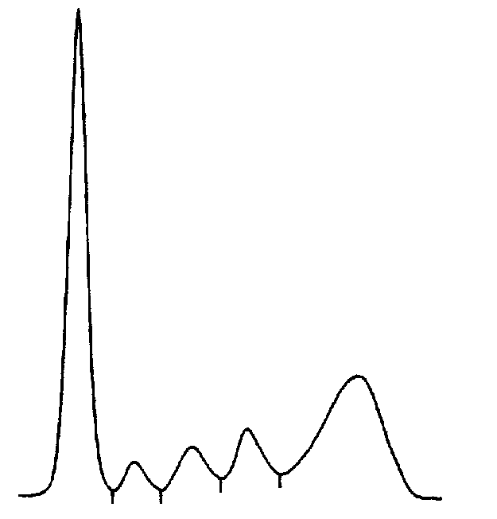  Hypergammaglobulinémie polyclonale  Hyper -globulinémie polyclonale liée à la stimulation de nombreux clones lymphocytaires B (d'où l'aspect "en dôme" du pic γ).

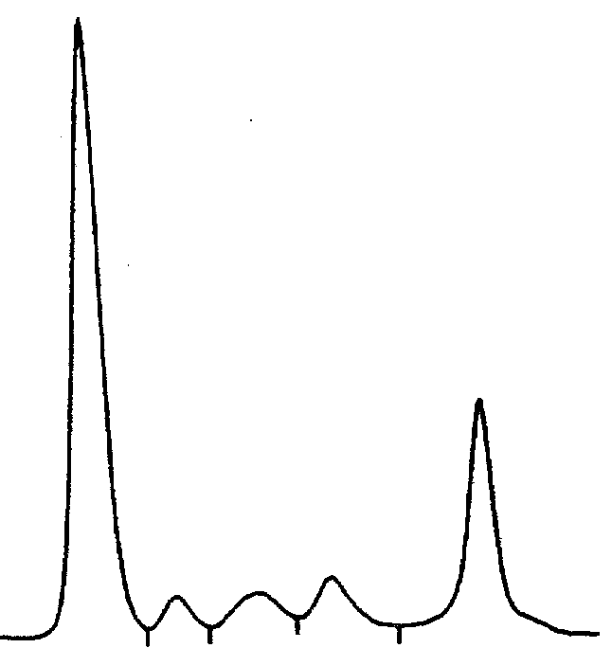  Hypergammaglobulinémie monoclonale | 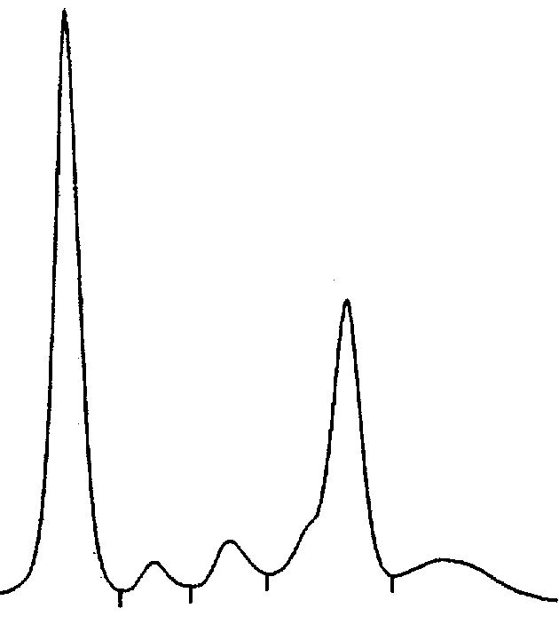  Hypergammaglobulinémie monoclonale (pic en β)

Bisalbuminémie | Déficit en l-antitrypsine  zone des l-globulines "plate" liée à la diminution importante de son constituant protéique principal.

Bibliographie :
• Cours de physiologie humaine ; J. C. Ehrhart
• Médecine interne ; Harrison et coll.
• Biochimie clinique ; P. Valdiguié

